LATVIJAS ČEMPIONĀTS 2024
Š O R T T R E K Ā

DECEMBRIS 27.
VENTSPILS / LATVIJA

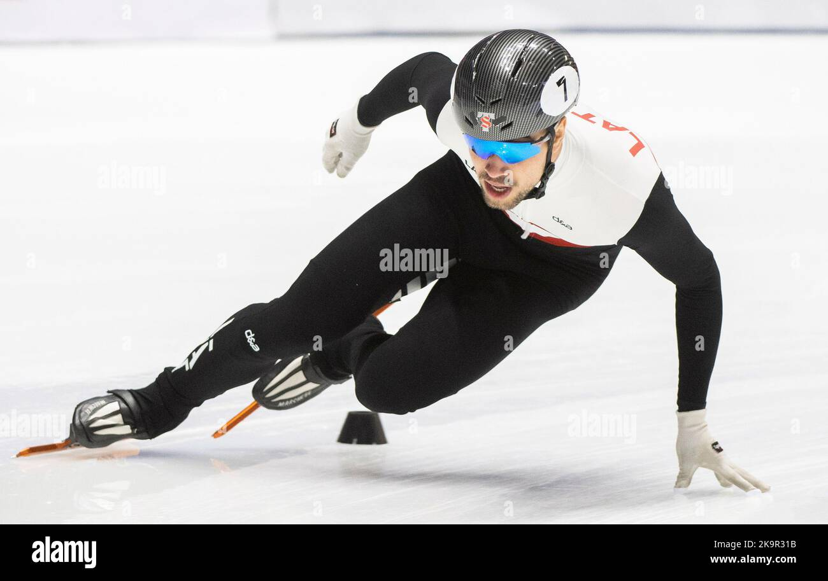

2024 gada Latvijas čempionāts Šorttrekā

Sacensību nolikums.

ŠORTTREKS (ĀTRSLIDOŠANA ĪSAJĀ CELIŅĀ )

MĒRĶIS UN UZDEVUMI
Popularizēt slidošanas sporta veidus .
Piesaistīt jaunatni sporta nodarbībām
Popularizēt šorttreka sacensības . Noskaidrot labākos Latvijas šorttrekistus .
Iesaistīt labākos audzēkņus šorttreka nodarbībās .
Sacensības tiek organizētas pēc ISU starptautiskās slidošanas savienības noteikumiem.

SACENSĪBU VIETA UN LAIKS „Ventspils Olimpiskais Centrs“ Ledus hallē, Sporta iela 7/9, Ventspils, Latvija, 27.12.2023 no plkst.11:00 – 19:00.

Vecuma grupas un distances

Vecuma grupas | Vecums | Individuālās distances
Senior * | – 30.06.2003 / 19 - | 1500m | 500m | 1000m
Junior "A" | 01.07.2003. – 30.06.2005 / 17-19 | 1500m | 500m | 1000m
Junior "B" | 01.07.2005. – 30.06.2007 /15-16 | 1500m | 500m | 1000m
Junior "C” | 01.07.2007. – 30.06.2009 /13-14 | 1500m | 500m | 1000m
Junior “D” | 01.07.2011. – 30.06.2004 /11-12 | 1000 m | 500 m | 777 m

DISTANCES:
Junior Ā”, “B”,”C” | 1500m | 500m | 1000m
Junior “D” | 1000m | 500m | 777m

Sievešu sacensībās Seniori , Junior “A “, Junior “B “un Junior “” slido kopā , bet apbalvo atsevišķi pa vecuma grupām
SACENSĪBU PROGRAMMA
Pārstāvju sapulce | 10:00
Iesildīšanās | 11:00-11:10 – Junior „G”, „F”,Ē  11:10-11:20 – Junior C”,”D”  11:20-11:30 – Junior A”, ‘B”,Senior
Ledus tīrīšana | 11:30-11:45
Sacensības | 11:45-19:00
Apbalvošana | 19:30

SACENSĪBU TIESĀŠANA
Sacensību formāts Visi fināli ( All Finals)Sacīkstes notiek uz standarta hokēja laukuma 30 x 60 m .Standarta treka celiņa garums 110, metri ar 8,00 metru radiusa atzīmētu virāžu .
VĒRTĒJUMA KRITĒRIJAS
1.Katrā disciplīnā sacensību dalībnieks vispirms piedalās priekšskrējienos. Pēc priekšskrējienos uzrādītajiem rezultātiem, labākie sportisti piedalās pusfinālskrējienos. Pēc pusfinālskrējienos uzrādītajiem rezultātiem, labākie sportisti piedalās A finālā. Pārējie sportisti, atbilstoši iepriekš uzrādītājiem rezultātiem, piedalās B, C, D, E finālos.
.2.Ja kādā no distancēm zēnu un meiteņu skaits ir neliels, tie startē vienā skrējienā, bet rezultāti kopvērtējumam tiek vērtēti atsevišķi.
3.Lai sacensību dalībnieku vērtētu kopvērtējumā, sportistam jāstartē trīs distancēs.
Dalībnieki tiek salikti pa skrējieniem. Uzvarētāju nosaka fināla skrējiens .
Par Latvijas čempionu kļūst sportists ar vislielāko fināla punktu summu , ja gadījumā diviem sportistiem ir vienāda punktu summa , tad par uzvarētāju kļūst dalībnieks kurš ieņemis augstāku vietu 1500 m distancē, .Junioriem D 1000 m distancē .
Dalībnieks, kurš veic vairāk kā divas reizes falšu startu tiek diskvalificēts. Ja kāds no dalībniekiem bloķē ,grūsta,vai apzināti traucē otru dalībnieku ,tad tiek diskvalificēts .
VERTĒŠANA
1.Uzvaretāju noteikšanai katrā vecuma grupā atsevišķi zēniem un meitenēm tiek summēti izcīnītie vietu punkti katrā disciplīnā.
2.Uzvarētāju nosaka pēc lielākā punktu skaita
Pēdējie punkti (34,21,13,8,5,3,2,1) tiks piešķirti A finālā un Fināls-B.
REĢISTRĀCIJA
Pagaidu pieteikšanās ir jāiesniedz rakstiski LSA skatinglatvia@gmail.com līdz 21.12.2023
Ja līdz 27.12.2023 pieteiksies neliels dalībnieku skaits Organizācijas komiteja patur tiesības saīsināt sacensības laiku . Sacensības notiks tikai vienu dienu 27.12.2023.
Galīgā sacensību dalībnieku reģistrācija sākas 27.12.2023 no plkst. 10:00 sekretariātā
Lai nodrošinātu sacensību veiksmīgāku organizāciju Aicinām dalībniekus pieteikties savlaicīgi .

APBALVOŠANA
Pirmās trīs vietas katrā vecuma grupā tiek apbalvotas ar diplomu un medaļām .

Sacensību atbildīgas personas
un kontaktinformācija
Sacensības organize Latvijas Slidošanas Asociācija uz Ventspils sporta skolas “Spars” sporta bāzes un vada šorttrekas nodaļas
e-mail : skatinglatvia@gmail.com
PIETEIKUMS
Pieteikumam jābūt atsūtītam līdz 21.12.2023 uz e-pastu vikaziemele@gmail.com vai skatinglatvia@gmail.com
Sacensību galvenais tiesnesis Sacensību galvenais sekretars
Kārlis Krūzbergs Viktorija Ziemele
karlis.kruzbergs@gmail.com vikaziemele@gmail.com
28202845 26452440

Latvijas Slidošanas Asociācijas Prezidente
Marika Nugumanova
2772232

PIETEIKUMS

LATVIJAS ČEMPIONĀTS

2023. gada 27.12.

Ventspils, Latvija
Kluba nosaukums:
Dalībnieku skaits Meitenes: Zēni:

Dalībnieki :

 | Uzvārds | Vārds | Dzimšanas gads DD/MM/GG | Vecuma grupa
Meitenes
Zēni

Komandas pārstāvji:

Uzvārds | Vārds

Kontaktpersona: E-pasts:

Telefona Nr. :

Datums:

